**Schoolopdracht aardappelteelt.**

Voor het beantwoorden van de vragen heb je de teelthandleiding consumptie aardappelen nodig

<http://www.kennisakker.nl/kenniscentrum/handleidingen/teelthandleiding-consumptieaardappelen>

Je vindt deze teelthandleiding op [www.kennisakker.nl](http://www.kennisakker.nl)

**Vruchtwisseling**

Gebruik voor deze vragen ‘de teelt van consumptieaardappelen’ en de handleiding gewasbescherming.

1. Wat wordt bedoeld met ‘teeltfrequentie’ van bijvoorbeeld 1 op 4?
2. Wat is het nadeel van een 1:3 teelt t.o.v. 1:4 telen van aardappelen? Zie ook het aaltjesschema.
3. In de veenkoloniale landbouw wordt nog 1:2 geteeld. Wat is de reden om 1 : 2 te telen t.o.v. 1:3?
4. Waarom zijn granen een goede voorvrucht voor aardappelen en een gewas als suikerbieten een slechte voorvrucht?
5. Kijk in het aaltjesschema in de DLV gids. Welke gewassen zijn waardplant voor het aardappelcysteaaltje?
6. In het schema staat bij aardappelcysteaaltje een R. Wat wil dat zeggen?
7. Van welke aaltjes kun je nog meer problemen verwachten in de aardappelteelt? (rood gekleurd in schema)
8. Waarom willen vooral akkerbouwers, dat een loonwerker met schone machines op het perceel komt?

[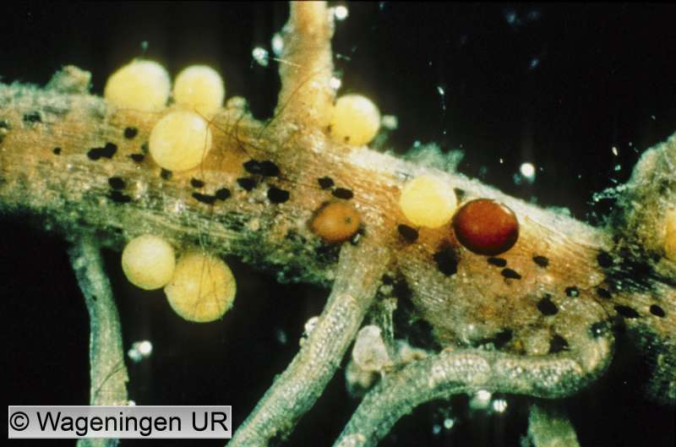](http://databank.groenkennisnet.nl/Imagesaantastingen/009_cysteaaltje_wortelwtmk.jpg) *Cysten op de wortels van een aardappelplant.*

Op de site van de NVWA vind je informatie over de regelgeving rondom aardappelmoeheid.

<https://www.nvwa.nl/onderwerpen/planten-plantaardige-producten/dossier/aardappelmoeheid/voorkomen-besmetting-met-am>

Lees de informatie over aardappelmoeheid uit de beeldenbank.

<http://databank.groenkennisnet.nl/aardappelmoeheid.htm>

1. Hoe herken je een aardappelmoeheid aantasting in het veld?
2. Welke maatregelen kun je nemen tegen aantasting door aardappelcystenaaltjes?
3. Van het aaltje heb je verschillende stammen, die met een lettercode worden aangegeven. Welk ras uit het onderstaande schema scoort het beste op het gebied van resistentie tegen zowel het Ro type als tegen het Pa type?

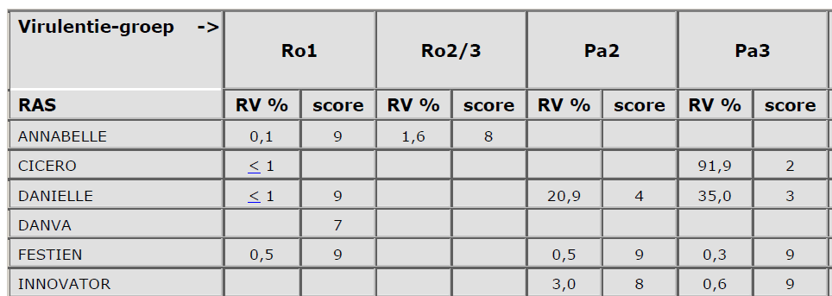

**Pootgoed, pootgoedhoeveelheden en potermaat.**

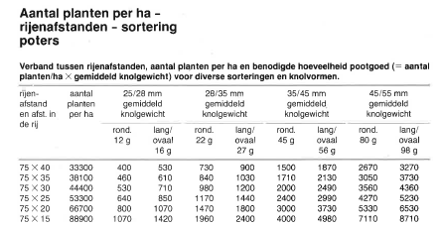

**Bron: Handboek voor de akkerbouw .**

1. Je plant pootgoed met maat 35-45 op 30 cm van knollen met een ronde knolvorm. Hoeveel heb je nodig voor een perceel van 8 ha?
2. De standdichtheid van aardappelen wordt aangegeven met het aantal stengels per m2.

Voor welke teelt heb je liever het meeste stengels per m2 : pootgoed of aardappels voor friet verwerking? Leg uit waarom.

1. Tel van 20 (poot)aardappelen het aantal ogen. Elk oog kan een stengel vormen. Doe dit voor een kleine maat bijvoorbeeld 28-35 en voor een grotere maat bijvoorbeeld 35-45. Je wilt een standdichtheid van 20 stengels per m2. Kies ook voor een knolvorm, dus rond of

rond/ovaal.

Vul de tabel verder in:

|  |  |  |
| --- | --- | --- |
|  | Kleinere poters  maat…..- ……mm | Grotere poters  maat …..- …… mm |
| Aantal ogen gemiddeld (=stengels) per knol |  |  |
| Nodig aantal knollen voor 20 stengels per m2. |  |  |
| Aantal knollen per ha |  |  |
| Bijbehorende pootafstand |  |  |
| Totaal nodig in kg per ha |  |  |

1. Bij welke soort aardappelen levert volledig voorkiemen het meeste meeropbrengst: pootgoedteelt of late consumptie?
2. Wat bedoelen we met ‘voorkiemen tot in het witte puntjesstadium’?
3. Wat is het doel van het geven van een ‘warmtestoot’ aan het pootgoed zo eind februari, begin maart?
4. Welke mogelijkheden zijn er om het pootgoed af te harden?

**Grondbewerking.**

1. Op lichtere gronden zoals zandgrond, wordt geadviseerd te ploegen met een vorenpakkercombinatie. Wat is de functie van ploegen met vorenpakker?
2. Op kleigronden wordt de grond voor de winter geploegd en wordt in het voorjaar een pootbed gemaakt. Welke machine zou je daar voor inzetten?
3. Waarom moet je minimaal 8 cm losse grond moeten hebben?
4. Wat is het voordeel van poten en pootbed maken in $éé$ n werkgang?

**Bemesting**

1. Waarom krijgen fabrieksaardappelen in de praktijk een hogere N gift dan pootaardappelen of vroege aardappelen?

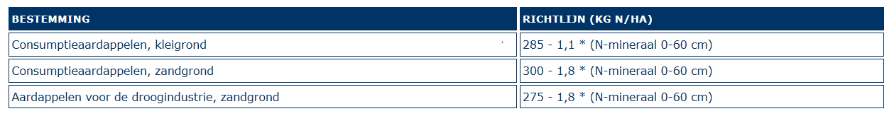

1. Een boer op zandgrond heeft in het voorjaar een minerale stikstof in de grond van 60 kg. Welke N bemesting moet dit gewas volgens het N advies krijgen?
2. In consumptieaardappelen wordt de kali van de volggewassen zoals granen, gegeven aan de aardappelen. Wat is het voordeel als je let op de kwaliteit van het product dat je gaat oogsten?
3. Waarom wordt deze ‘bouwplanbemesting’ niet op zetmeelaardappelen toegepast?

[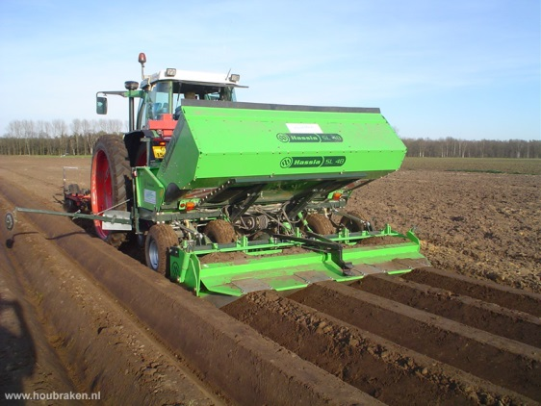](http://www.google.nl/url?sa=i&rct=j&q=&esrc=s&source=images&cd=&cad=rja&uact=8&ved=0CAcQjRxqFQoTCOrJmofq8cgCFQV8DgodgZEPAA&url=http%3A%2F%2Fwww.houbraken.nl%2Floonwerk%2Faardappelteelt&psig=AFQjCNFUDXqYHWlPfTHVkomNKMPESz5ZIg&ust=1446556763964808)

**Poten**

1. Hoe diep moeten de poters komen te liggen?
2. Hoeveel losse grond wil je onder de poters hebben?
3. Op zwaardere gronden wort vaak gebruik gemaakt van spuitbanen. Wat is het voordeel van spuitbanen?

**Ziektes en plagen**

1. Zoek met behulp van je DLV gids op welke middelen je kunt inzetten voor de onkruidbestrijding, Noteer dosering en naam middel (en).
2. De belangrijkste ziekte in aardappelen is phytophthora of aardappelziekte. Geef aan wat de verschijnselen zijn van deze ziekte in de knol en in het blad.

[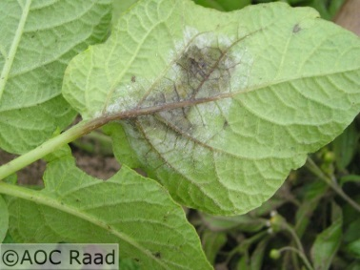](http://databank.groenkennisnet.nl/Imagesaantastingen/Aardappelziekte-2.jpg)[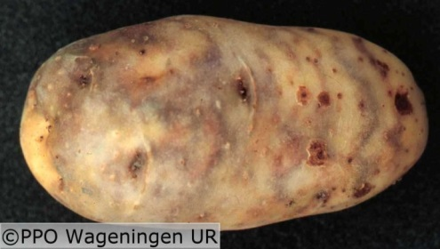](http://databank.groenkennisnet.nl/Imagesaantastingen/Aardappelziekte-3.jpg)

1. Noem drie mogelijke infectiebronnen van phytopthora, met andere woorden: waar komt de ziekte vandaan? Zie ook <http://databank.groenkennisnet.nl/aardappelziekte.htm>
2. Noteer twee middelen die je preventief kunt inzetten tegen phytopthora, (preventief= bladbescherming voordat de schimmelsporen het blad binnen dringen); twee middelen die een stoppende werking hebben ( eerste verschijnselen van de ziekte zichtbaar in het gewas) en twee middelen, die vooral voor een goede knolbescherming zorgen. Noteer de gegevens in de tabel.

|  |  |  |  |
| --- | --- | --- | --- |
|  | Naam middel | Dosering in kg/l per ha | Maximale aantal toepassingen per jaar |
| preventief | 1 |  |  |
| 2 |  |  |
| stopwerking | 1 |  |  |
| 2 |  |  |
| Knolbescherming  (+ blad) | 1 |  |  |
| 2 |  |  |

1. Wat zijn de verschijnselen van rhizoctonia in aardappelen?

Neem in je uitwerking van de vragen een aantal illustraties op van aardappelziekte en van rhizoctonia in aardappelen.

**Pootgoedteelt.**

Pootgoedteelt heeft als doel pootmateriaal voort te brengen, dat voldoet aan de beschrijving van het ras en dat vrij is van ziektes. Bij pootgoedteelt gaat het vooral om virusziektes en bacterieziektes.

De eindgebruiker, de teler, die zetmeelaardappelen of consumptieaardappelen teelt, wil natuurlijk garantie hebben, dat het aangekochte pootgoed voldoet aan de raskenmerken uit de rassen lijst en dat het aangekochte pootgoed gezond is. Voor hogere pootgoed klassen betekent dat, zo goed als vrij van bepaalde ziektes, voor de lagere klassen betekent dat, dat er maar heel weinig viruszieke knollen in mogen zitten.

De NAK (Nederlandse Algemene keuringsdienst), is de organisatie, die zorg draagt voor het keuren en certificeren van pootgoed.

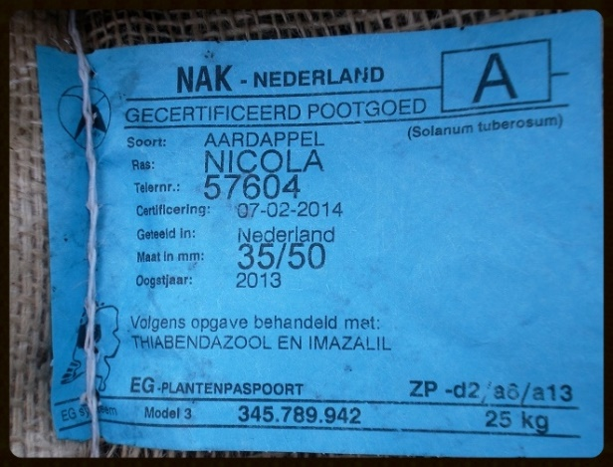

*Certificaat van pootgoed van het ras Nicola, klasse A, in de maat 35-50 mm doorsnede. Aan de hand van het telersnummer is te achterhalen van wie dit pootgoed afkomstig is.*

**Pootgoedvermeerdering**

Pootgoedteelt begint met een stam, dit is een knol van een bepaald ras, dat helemaal aan de raskenmerken voldoet en vrij is van virusziektes en bacterieziektes. Op een stamselectiebedrijf wordt maximaal zes keer een stam na vermeerderd, daarna heb je SE pootgoed. De stammen S, SE en E noem je basispootgoed, deze stammen zijn bestemd voor het verkrijgen van een grotere hoeveelheid gecertificeerd pootgoed.

Elk jaar valt een partij pootgoed terug naar een lagere klassen. In het schema ziet er dat zo uit:

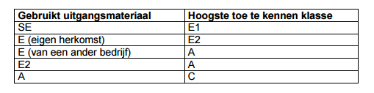

Vragen:

1. Welke klassen horen bij basispootgoed en welke bij gecertificeerd pootgoed?
2. Je koopt als teler in 2016 A pootgoed. Het pootgoed is als stam 5 keer nageteeld, en via SE, twee keer E in de A klasse gekomen. Wanneer is de eerste stam opgezet? Het pootgoed is verder nooit in klasse verlaagd door te hoge ziektedruk.

Een teler, die SE pootgoed poot, kan E pootgoed oogsten. Als het op eigen bedrijf nog een keer uitgepoot wordt, oogst hij E2. Gaat E1 pootgoed naar een ander bedrijf, dan wordt het automatisch in een lagere klasse ingedeeld.

**Veldcontrole**

In de groeiperiode wordt het gewas op het veld gekeurd door een keurmeester van de NAK, we noemen dit de **veldcontrole**. De keurmeester let op de volgende punten:

* rasechtheid : het gewas op het veld moet de kenmerken van het raas vertonen.
* raszuiverheid : in het veld mogen geen planten van andere rassen voorkomen, bijvoorbeeld opslagplanten van een ras dat enkele jaren geleden op dit perceel heeft gestaan.
* ziekten die met de knol overgaan
  + virusziekten (bladrol, mozaïek, stengelbont en aucubabont)
  + ringvuur (Verticillium alboatrum)
  + zwartbenigheid en stengelnatrot (Erwinia spp.)
* andere factoren
  + vroegheid en gelijkmatigheid van het gewas
  + besmettingsgevaar van de omgeving
  + besmettingsgevaar van het perceel (gebrekziekten, te bladrijk)
  + opslag
  + het primair optreden van virusziekten
  + onderzeeërs, Rhizoctonia of beschadigingen door droogte, hagel, nachtvorst, wantsen en gewasbeschermingsmiddelen.

De keurmeester werkt met vastgestelde normen. Als een aardappelgewas niet aan de keuringsvoorwaarden voldoet wordt het gewas in klasse verlaagt, dus een uitgeplante SE, die niet aan de eisen voldoet, die horen bij E pootgoed, kan verlaagt worden naar A. Dat is een strop voor de teler, want het zal duidelijk zijn, dat het pootgoed in de hogere klassen het meest opbrengt. Een teler zal dan ook al mogelijke maatregelen nemen, om klasse verlaging van zijn pootgoed te voorkomen. Daarbij speelt selectie een belangrijke rol.

**Virus en bacterieziektes**

Een virus of bacteriezieke knol is een besmettingsbron voor zijn buurplanten. Door het vroegtijdig verwijderen van zieke planten, verminder je dus de kans op verdere besmetting van je pootgoed. Een pootgoedteler selecteert dus om de ziektedruk in zijn gewas te verlagen. De eerste selectieronde wordt al vrij snel na opkomst van het gewas uitgevoerd. Immers, hoe sneller de besmettingsbronnen uit het gewas zijn, des te minder kans is er op verder overdracht van virusziekte. Het aantal vervolg selectie’s hangt onder af van de virusgevoeligheid van het ras en de ziektedruk tijdens het groeiseizoen.

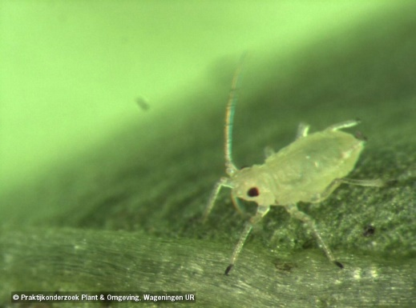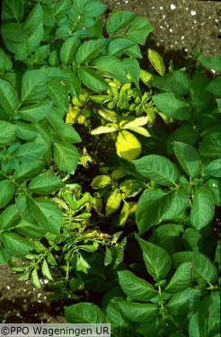 *Links: bacterieziekte in aardappelen*

*Rechts: de groen perzikluis is een van*

*De overnrengers van virusziektes in*

*Pootaardappelen.*

**Bladluizen**

Een ander groot verschil tussen pootgoedteelt en gewone consumptieteelt is het bestrijden van bladluizen. Bladluizen zijn beruchte overbrengers van virusziektes. Een bladluis kan een besmette plant aanprikken, het virus meenemen naar een gezonde plant en deze besmetten door ook deze plant aan te prikken. De bladluisbestrijding wordt vaak in combinatie met een bestrijding tegen aardappelziekte uitgevoerd.

Een ander hulpmiddel om verder besmetting met Y-virus te voorkomen, is het spuiten van minerale olie. Deze olie ‘veegt’ het virus van de snuit van een bladluis, waardoor de overdracht van Y virus sterke verminderd wordt.

De teler heeft dus drie mogelijkheden om besmettingsniveau van virusziektes zo laag mogelijk:

* verwijderen van ziekte planten door selectie.
* bestrijden van overbrengers van virusziektes, de bladluis.
* Spuiten met minerale olie.

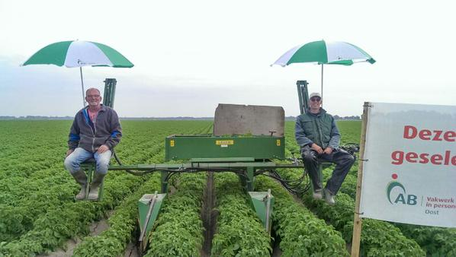

*aardappelselectie, op veel pootgoedbedrijven wordt gebruik gemaakt van een selectiewagen. Selecteren gaat het beter bij bewolkt weer, dan zie de afwijkingen in het gewas gemakkelijker. Een paraplu kan ook helpen het selecteren gemakkelijker te maken.*

<https://www.youtube.com/watch?v=Dro0Oacz0UM>

Bekijk het filmpje over aardappel selecteren in Netterden.

1. Welke afwijkingen worden uit het gewas verwijderd?
2. Waarom worden ook de knollen meegenomen?

<https://www.youtube.com/watch?v=MkMybIl-AuA>

<https://www.youtube.com/watch?v=QhHSeJAEmcc>

1. Zoek in de beeldenbank de bladrolvirus. <http://databank.groenkennisnet.nl/bladrolvirus.htm>

* Wat is het verschil tussen primair en secundair ziek?
* Wat is het verschil tussen persistent en niet peristent virus?
* Tegen welke groep van virussen werkt het spuiten met minerale olie?
* Noem drie maatregelen, die de beeldenbank noemt, ter voorkoming van bladrolvirus.

1. Zoek in de beeldenbank naar zwartbenigheid. Beantwoord de vragen:

* Tot welke groep van ziekteverwekkers hoort zwartbenigheid?
* Wat zijn de mogelijkheden voor de chemische bestrijding van zwartbenigheid?
* Welke maatregelen kun je nemen om zwartbenigheid en stengelnatrot in een gewas te voorkomen?

**Loofdoden en nacontrole**

In de loop van het groeiseizoen komen er steeds meer bladluizen, de ziektedruk neemt toe. De NAK houdt de ontwikkeling van de bladluispopulatie nauwkeurig bij. Op verschillende plaatsen in het land heeft de NAK vangbakken geplaats, waarmee de aantalsontwikkeling van bladluizen kan worden gevolgd. Als het gevaar op besmetting volgens de NAK te groot wordt, krijgt een teler het advies zijn aardappelen dood te spuiten of op een andere manier het loof te doden. Als het loof op adviesdatum dood is, dan vindt er geen nacontrole plaats. Laat een teler het gewas doorgroeien of is het gewas op adviesdatum niet voldoende dood, dan kan een nacontrole plaatsvinden. Een nacontrole vindt plaats in een laboratorium waar met behulp van een standaard test wordt vastgesteld of een gewas besmet is met virus of bacterieziektes.

[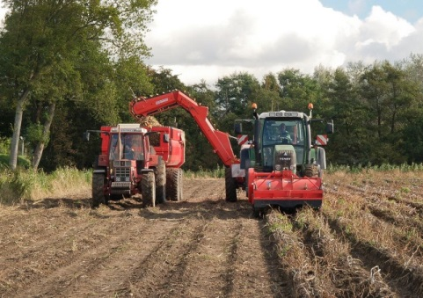](http://www.google.nl/url?sa=i&rct=j&q=&esrc=s&source=images&cd=&cad=rja&uact=8&ved=0CAcQjRxqFQoTCP2wva3q8cgCFcW8DwodeqAP6w&url=http%3A%2F%2Fwww.boerenbusiness.nl%2Fartikel%2Fitem%2F10810156%2FAardappelen-en-bieten-rooien-tussen-buien-door&psig=AFQjCNF9xdc4AVq4hC1bCRp4XRViaZKEMw&ust=1446556853327875) [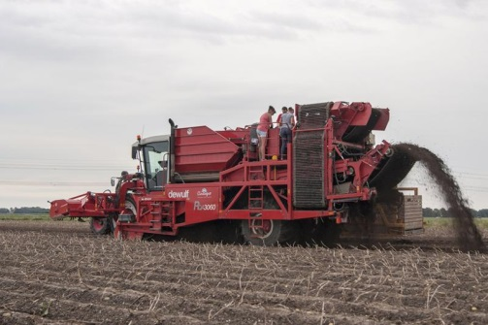](http://www.google.nl/url?sa=i&rct=j&q=&esrc=s&source=images&cd=&cad=rja&uact=8&ved=0CAcQjRxqFQoTCJO188vq8cgCFcOmDgodH_ID6Q&url=http%3A%2F%2Fwww.cintegro.nl%2FAkkerbouw&psig=AFQjCNF9xdc4AVq4hC1bCRp4XRViaZKEMw&ust=1446556853327875)

*Verschillende soorten rooimachines*

**Rooien**

[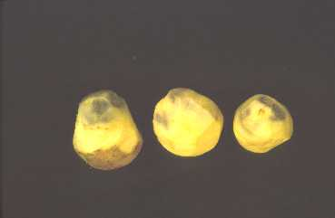](http://www.google.nl/url?sa=i&rct=j&q=&esrc=s&source=images&cd=&cad=rja&uact=8&ved=0CAcQjRxqFQoTCPO1oNPm8cgCFQXADgodb14E3Q&url=http%3A%2F%2Fwww.kennisakker.nl%2Fbook%2Fexport%2Fhtml%2F674&psig=AFQjCNG-fkmvSK7nY021NBJ7ME7rj-n4Pg&ust=1446555835760902)

*Stootblauw ontstaat door te grote valhoogtes en te weinig grond op de rooimat. Je voorkomt het door grote valhoogtes voorkomen en door niet te rooien bij lage bodemtemperatuur. Ook een goede kalivoorziening voorkomt stootblauw.*

[**https://www.youtube.com/watch?v=5aGO9zFiNNw**](https://www.youtube.com/watch?v=5aGO9zFiNNw)

1. Stootblauw is bij consumptieaardappelen een ernstige afwijking, die voor een gedeelte kunt voorkomen door er voor te zorgen dat er zo lang mogelijk grond op de rooimat blijft liggen en de valhoogtes tijdens het rooien en vullen van de kippers beperkt blijven.

* Hoe houd je zo lang mogelijk grond op de rooimat?
* Hoe kun je grote valhoogtes bij het vullen van de kipper voorkomen?

1. Je vindt bij het lossen aangesneden aardappelen aan. Wat kan de oorzaak zijn? Hoe los je het op?
2. Waarom moet je niet rooien bij een bodem temperatuur van onder de 8 graden?
3. Waarom moet je voorkomen, dat er verliesknollen op het land achter blijven?
4. Soms zijn er nog moederknollen bij het rooien in de partij aanwezig. Waarom mogen die niet in de partij gaan lekken?

[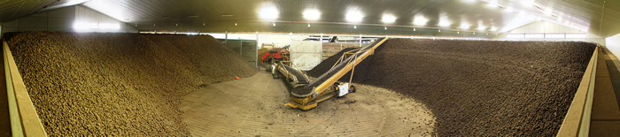](http://www.google.nl/url?sa=i&rct=j&q=&esrc=s&source=images&cd=&cad=rja&uact=8&ved=0CAcQjRxqFQoTCIGp86Xp8cgCFUHjDgodBOwM7w&url=http%3A%2F%2Fwww.vandenborneaardappelen.com%2Fnl%2F253%2Faardappelbewaring-inschuren-bij-van-den-borne-aardappelen&psig=AFQjCNG5aJN45fUEkuoAnGqJ9ai-g4aMJw&ust=1446556569149297)

**Opslag, bewaring**

In de bewaring kun je drie verschillende fases onderscheiden:

A drogen direct na het inschuren van de aardappelen.

B wondheling

C terug koelen en bewaren

<http://www.tolsma.nl/nl/advies/bewaaradvies-filmpjes/432-niet-koelen-maar-drogen>

1. Hoe kun je controleren of een partij aardappelen droog is?
2. Onder welke bewaaromstandigheden verloopt de wondheling het best?
3. Noteer in de tabel wat de beste bewaartemperatuur is voor:

|  |  |
| --- | --- |
| consumptiedoel | Optimale temperatuur |
| tafelaardappelen |  |
| fritesaardappelen |  |
| chipsaardappelen |  |

1. Waarom moet je niet overbodig ventileren?
2. Voordat aardappelen gesorteerd of afgeleverd worden, wordt een partij aardappelen opgewarmd. Wat is het doel daarvan? Wat voorkom je er mee?
3. Tot welke temperatuur warm je de partij op voor afleveren?
4. Hoe voorkom je drukplekken in de partij aardappelen?
5. Wat is het nadeel van aardappelen met een te hoog droge stof gehalte voor de fritesverwerking?
6. En een te laag droge stof gehalte?

[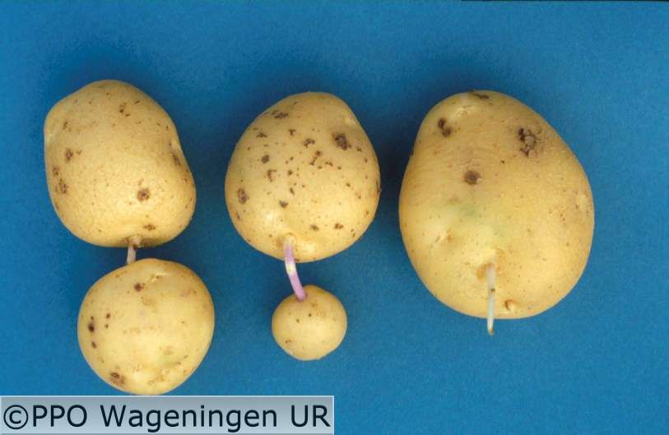](http://www.google.nl/url?sa=i&rct=j&q=&esrc=s&source=images&cd=&cad=rja&uact=8&ved=0CAcQjRxqFQoTCJG4xrno8cgCFYIbDwodO4wA6A&url=http%3A%2F%2Fdatabank.groenkennisnet.nl%2Fdoorwas.htm&psig=AFQjCNF0t7qm-qnKAv2mgVb8sbV-eSzqKw&ust=1446556342042354)

*Als het gewas na een droogte periode weer opnieuw gaat groeien, kan doorwas ontstaan. De eerst gevormde knol noem je de primaire knol, het doorwasknolletje is dan de secundaire knol. De secundaire knol onttrekt zetmeel aan de primaire knol waardoor glazigheid ontstaat. Dit ie een ernstige kwaliteitsgebrek.*

1. Wat is glazigheid? Hoe ontstaat het?

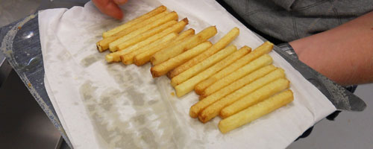

*Te veel reducerende suikers in de aardappel geeft een slechte bakkleur.*

1. Aardappelen, die te koud bewaard worden of die aan het kiemen zijn, bevatten veel reducerende suikers. Waarom is dat voor frites en chipsaardappelen ongewenst?